ЮМОР И АНЕКДОТЫ 17.07.2013

Если муж изменяет жене, то это значит, что он ищет новых ощущений.
Если жена изменяет мужу, то это означает, что она ищет нового мужа.
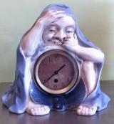

Если мужчина перестает бриться каждый день, менять носки, извиняться, говорить комплименты, дарить цветы… все, успокойся: он твой!
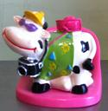

Мужики, они как куры: двадцать метров от дома, и уже ничьи.
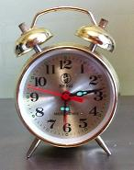

В элитных школах Москвы и Подмосковья вновь ввели розги: теперь дети олигархов могут в любой момент выпороть провинившегося учителя.

Увидев не дверце холодильника всего два магнитика – из Воркуты и Магадана, воры покормили кота и вымыли посуду.
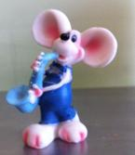

Для того, чтобы сохранить хорошую фигуру и хорошие отношения, нужно совершать одно и то же упражнение: вовремя закрывать рот.
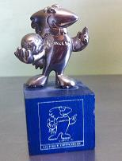

Дорогая, ты так устала, давай сегодня я сам буду поливать себя ядовитым сарказмом?


На работе мне некогда думать о своей неудавшейся личной жизни потому, что там я думаю о своей неудавшейся карьере.
